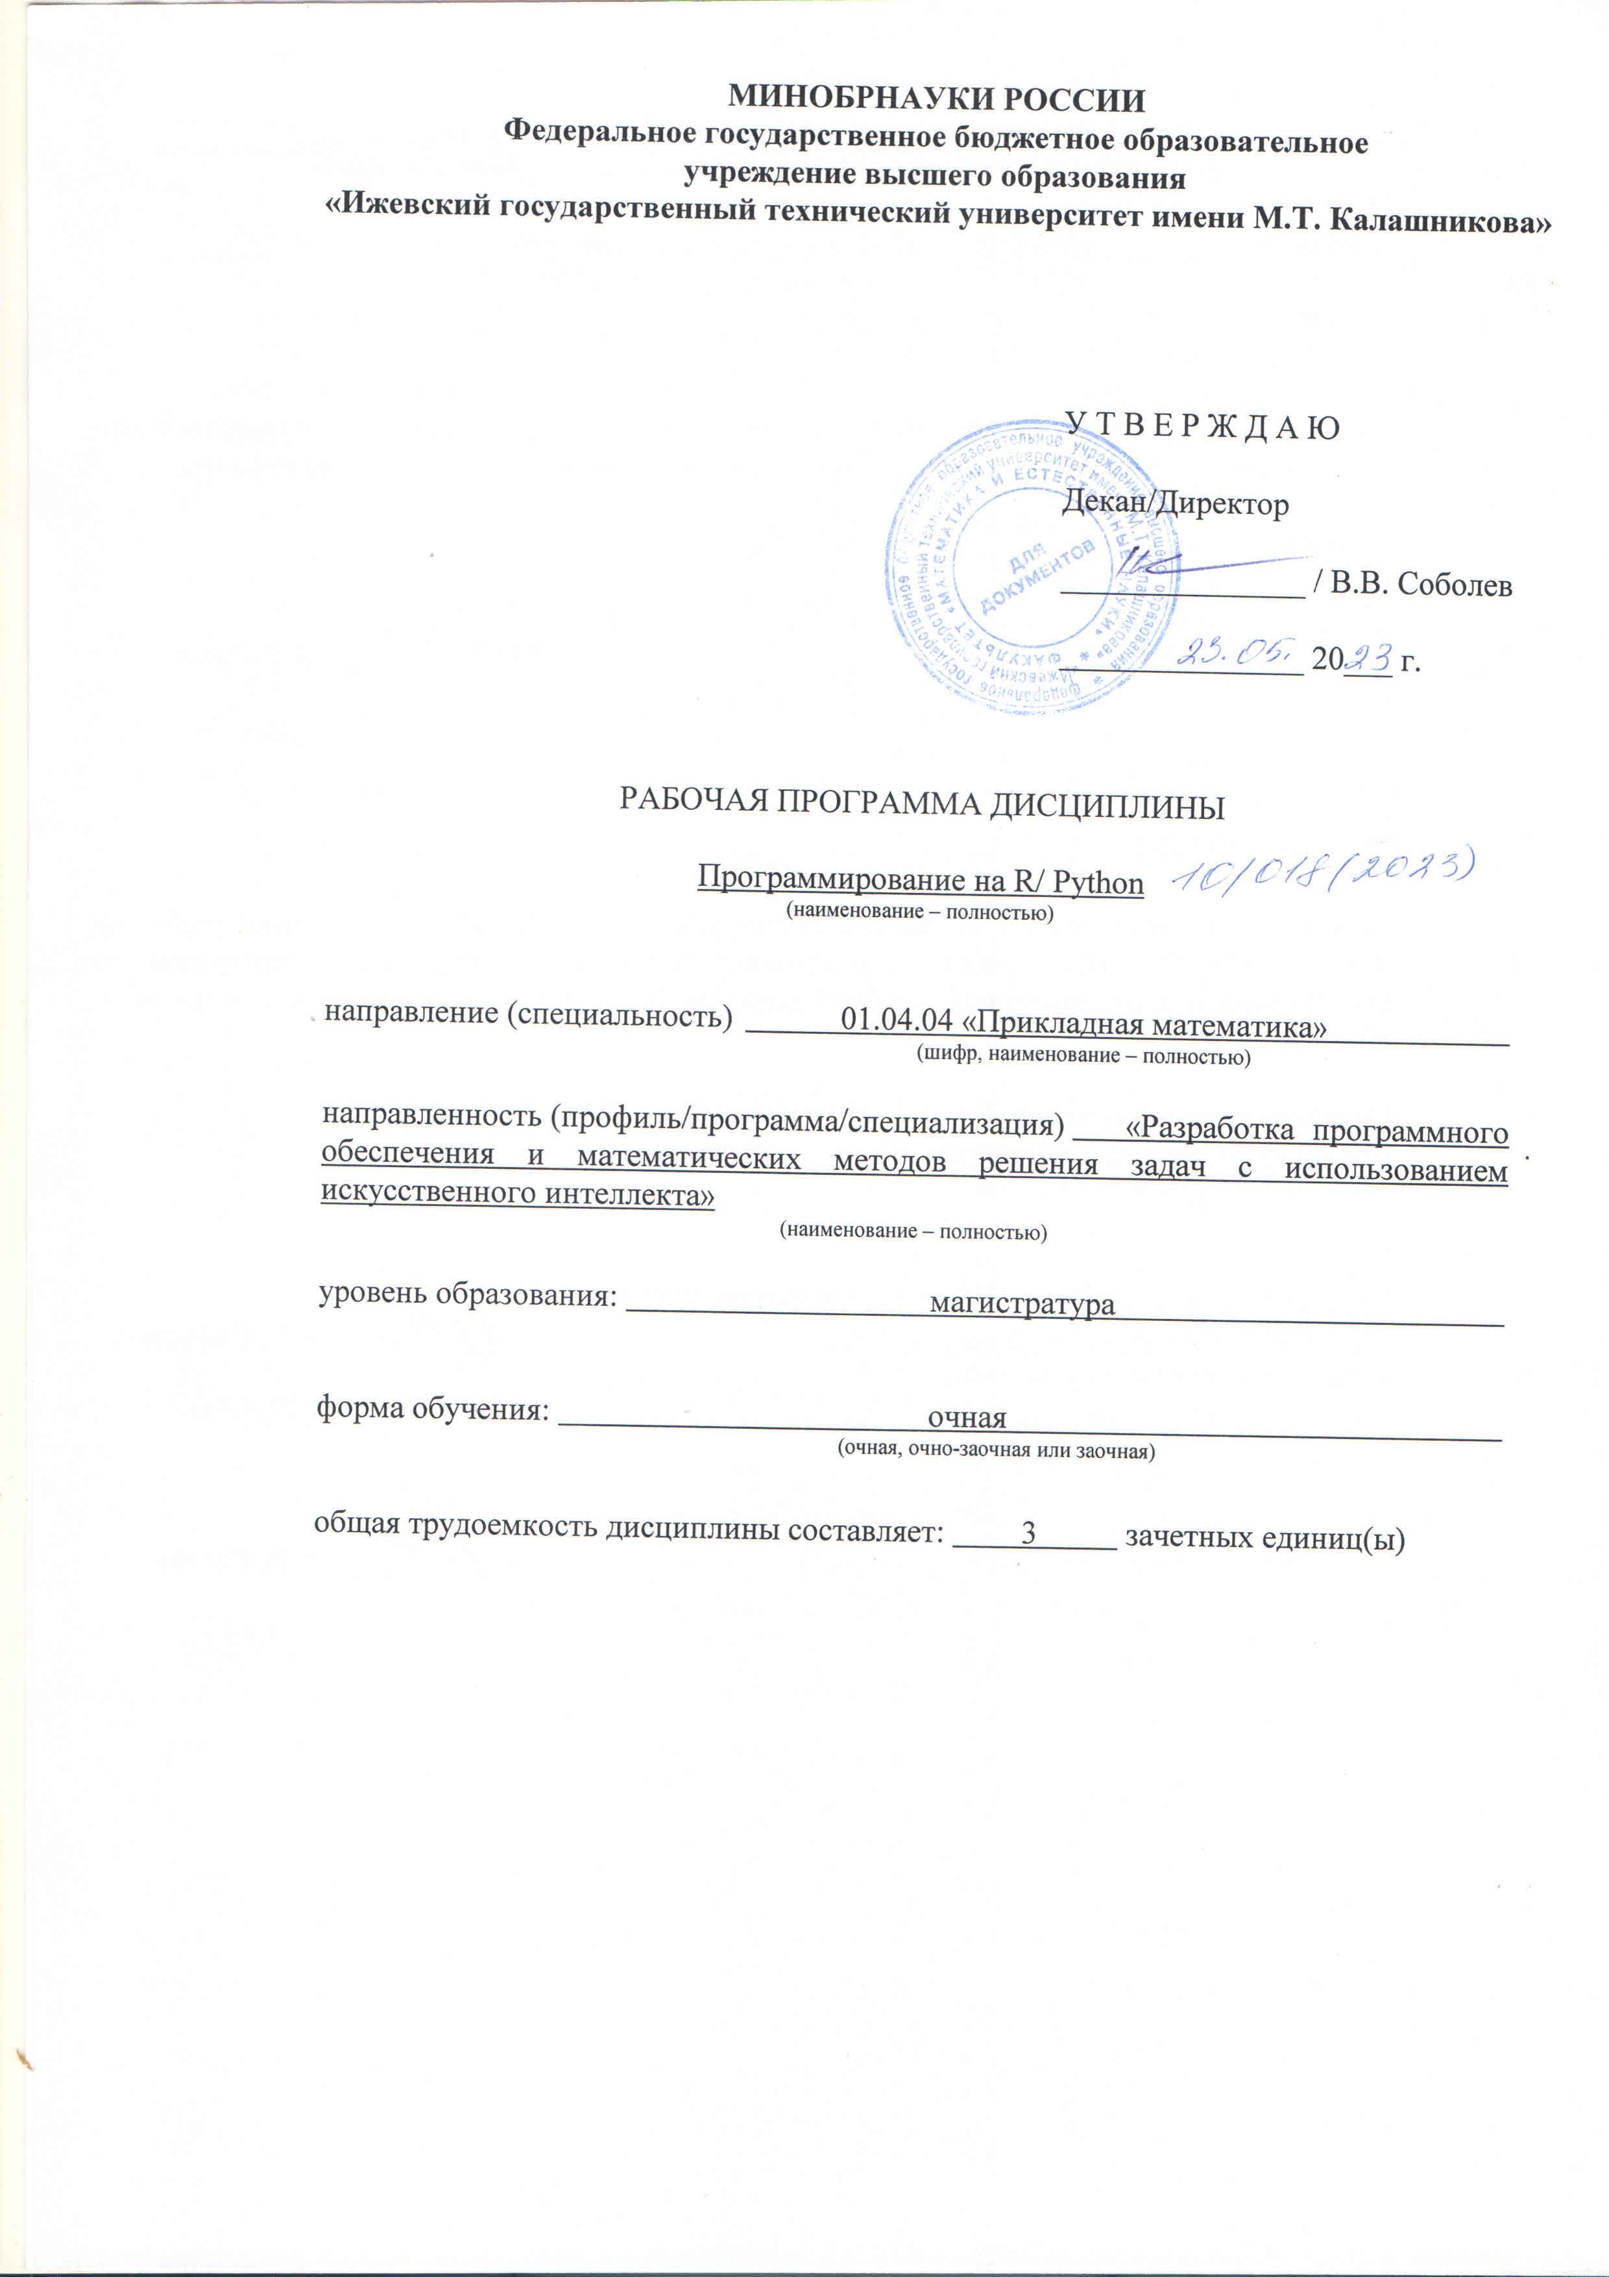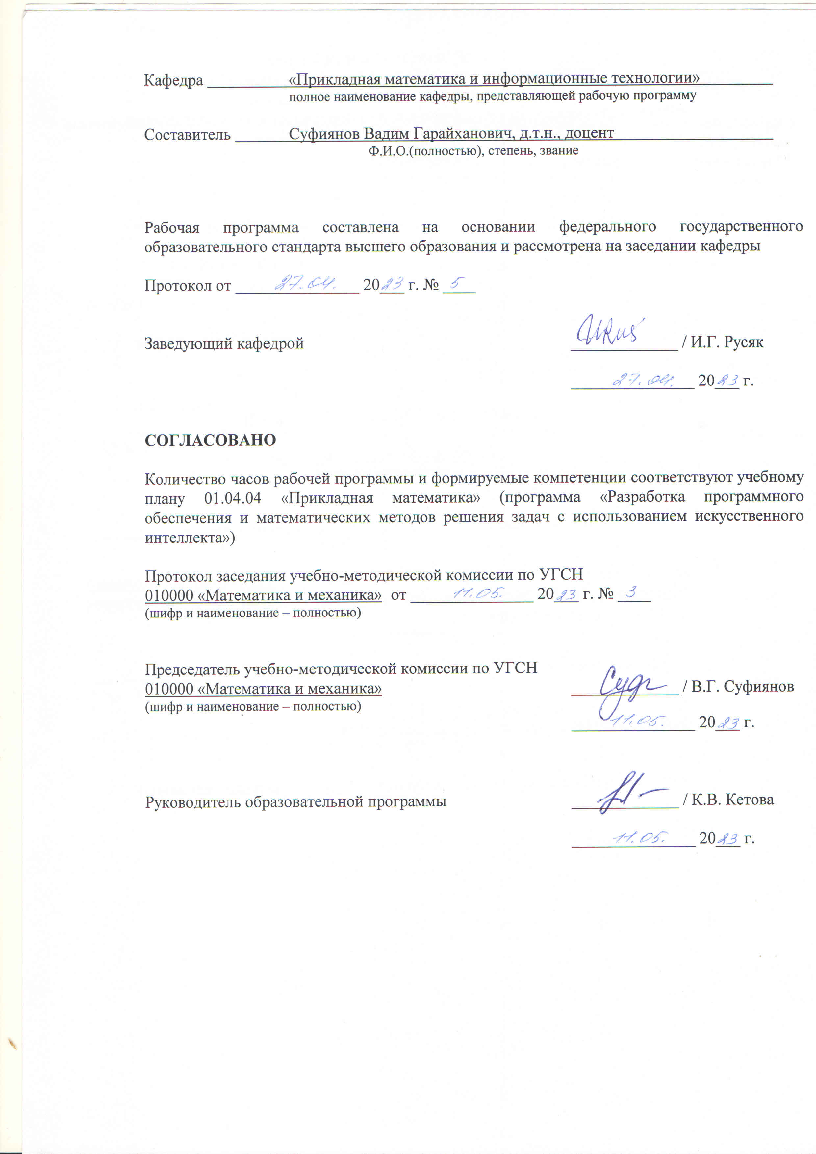
МИНОБРНАУКИ РОССИИ
Федеральное государственное бюджетное образовательное
учреждение высшего образования
«Ижевский государственный технический университет имени М.Т. Калашникова»

У Т В Е Р Ж Д А Ю

Декан/Директор

_______________ / В.В. Соболев

_______________ 20___ г.

РАБОЧАЯ ПРОГРАММА ДИСЦИПЛИНЫ

Программирование на R/ Python
(наименование – полностью)

направление (специальность) 01.04.04 «Прикладная математика»
(шифр, наименование – полностью)

направленность (профиль/программа/специализация) «Разработка программного обеспечения и математических методов решения задач с использованием искусственного интеллекта»
(наименование – полностью)

уровень образования: магистратура

форма обучения: очная
(очная, очно-заочная или заочная)

общая трудоемкость дисциплины составляет: 3 зачетных единиц(ы)

Кафедра «Прикладная математика и информационные технологии»
полное наименование кафедры, представляющей рабочую программу

Составитель Суфиянов Вадим Гарайханович, д.т.н., доцент
Ф.И.О.(полностью), степень, звание

Рабочая программа составлена на основании федерального государственного образовательного стандарта высшего образования и рассмотрена на заседании кафедры

Протокол от _______________ 20___ г. № ____

Заведующий кафедрой _____________ / И.Г. Русяк

_______________ 20___ г.

СОГЛАСОВАНО

Количество часов рабочей программы и формируемые компетенции соответствуют учебному плану 01.04.04 «Прикладная математика» (программа «Разработка программного обеспечения и математических методов решения задач с использованием искусственного интеллекта»)

Протокол заседания учебно-методической комиссии по УГСН
010000 «Математика и механика» от _______________ 20___ г. № ____
(шифр и наименование – полностью)

Председатель учебно-методической комиссии по УГСН
010000 «Математика и механика» _____________ / В.Г. Суфиянов
(шифр и наименование – полностью)
_______________ 20___ г.

Руководитель образовательной программы _____________ / К.В. Кетова

_______________ 20___ г.
Аннотация к дисциплине

Название дисциплины | Программирование на R/ Python
Направление (специальность) подготовки | 01.04.04 «Прикладная математика»
Направленность (профиль/программа/ специализация) | «Разработка программного обеспечения и математических методов решения задач с использованием искусственного интеллекта»
Место дисциплины | Часть, формируемая участниками образовательных отношений Блока 1 «Дисциплины (модули)»
Трудоемкость (з.е. / часы) | 3 з.е., 108 часов
Цель изучения дисциплины | формирование у студентов навыков проектирования и разработки наукоемкого программного обеспечения с использованием языков программирования R и Python
Компетенции, формируемые в результате освоения дисциплины | ПК-1. Способен интегрировать программные модули и компоненты при разработке программного обеспечения в области профессиональной деятельности  ПК-3. Способен организовывать процессы управления разработкой наукоемкого программного обеспечения
Содержание дисциплины (основные разделы и темы) | Основы программирования на языке Python. Решение математических задач с использованием библиотек Python. Анализ данных и визуализация средствами языка программирования R. Разработка презентационных материалов с использованием средств R и Python
Форма промежуточной аттестации | Экзамен

- Цели и задачи дисциплины

Целью преподавания дисциплины является формирование у студентов навыков проектирования и разработки наукоемкого программного обеспечения с использованием языков программирования R и Python.
Задачи дисциплины:
- формирование у студентов понимания особенностей программирования на языках R и Python;
- развитие умений использования специализированных структур данных при разработке математических методов решения инженерных и экономических задач;
- получение магистрантами практических навыков разработки научно-технических отчетов и презентационных материалов с использованием средств R и Python;

- Планируемые результаты обучения

В результате освоения дисциплины у студента должны быть сформированы

Знания, приобретаемые в ходе освоения дисциплины
№  п/п З | Знания
 | основы программирования на языках R и Python
 | стандартные структуры данных и алгоритмы, реализованные библиотеки языках R и Python, для решения математических задач
 | основы проектирования программного обеспечения для решения математических задач и обработки данных с использованием средств R и Python
 | стандартные программные средства и библиотеки для подготовки презентационных материалов и отчетов с использованием средств языков программирования R и Python

Умения, приобретаемые в ходе освоения дисциплины
№  п/п У | Умения
 | проектировать и разрабатывать программное обеспечение на языках R и Python
 | обосновывать выбор библиотек для решения математических задач и обработки данных с использованием средств R и Python

Навыки, приобретаемые в ходе освоения дисциплины
№  п/п Н | Навыки
 | программной реализации, обоснованного выбора и использования библиотечных структур данных при разработке программ на языках программирования R и Python
 | проведения анализа данных и подготовки презентационных материалов с использованием возможностей сред программирования на языках R и Python

Компетенции, приобретаемые в ходе освоения дисциплины
Компетенции | Индикаторы | Знания | Умения | Навыки
ПК-1. Способен интегрировать программные модули и компоненты при разработке программного обеспечения в области профессиональной деятельности | ПК-1.1. Знать: процедуры интеграции программных модулей и компонентов при разработке программного обеспечения | 1-4
 | ПК-1.2. Уметь: использовать стандартные программные модули и компоненты при разработке программного обеспечения в области профессиональной деятельности |  | 1, 2
 | ПК-1.3. Владеть: практическими навыками интеграции программных модулей и компонентов при разработке программного обеспечения в области профессиональной деятельности |  |  | 1, 2
ПК-3. Способен организовывать процессы управления разработкой наукоемкого программного обеспечения | ПК-3.1. Знать: методологию управления разработкой наукоемкого программного обеспечения | 1- 4
 | ПК-3.2. Уметь: применять методологию и средства управления разработкой наукоемкого программного обеспечения |  | 1, 2
 | ПК-3.3. Владеть: практическими навыками управления разработкой наукоемкого программного обеспечения |  |  | 1, 2

- Место дисциплины в структуре ООП

Дисциплина относится к части, формируемой участниками образовательных отношений Блока 1 «Дисциплины (модули)» ООП.
Дисциплина изучается на 1 курсе в 1 семестре.
Изучение дисциплины базируется на знаниях, умениях и навыках, полученных при освоении дисциплин (модулей):
- Алгоритмы и структуры данных;
- Компьютерная алгебра.
Перечень последующих дисциплин (модулей), для которых необходимы знания, умения и навыки, формируемые данной учебной дисциплиной (модулем):
- Интеллектуальные системы машинного обучения;
- Глубокое обучение нейронных сетей;
- Методы и системы анализа больших данных.

- Структура и содержание дисциплины
  - Структура дисциплин
№  п/п | Раздел дисциплины.  Форма промежуточной аттестации  (по семестрам) | Всего часов на раздел | Семестр | Распределение трудоемкости раздела (в часах) по видам учебной работы |  |  |  |  | Содержание самостоятельной работы
 |  |  |  | контактная |  |  |  | СРС | Содержание самостоятельной работы
 |  |  |  | лк | пр | лаб | КЧА | СРС | Содержание самостоятельной работы
1 | 2 | 3 | 4 | 5 | 6 | 7 | 8 | 10 | 11
1. | Основы программирования на языке Python | 18 | 1 | - | 4 | 4 | - | 10 | Подготовка к практической работе и защите лабораторной работы
2. | Решение математических задач с использованием библиотек Python | 18 | 1 | - | 4 | 4 | - | 10 | Подготовка к практической работе и защите лабораторной работы
3. | Анализ данных и визуализация средствами языка программирования R | 18 | 1 | - | 4 | 4 | - | 10 | Подготовка к практической работе и защите лабораторной работы
4. | Разработка презентационных материалов с использованием средств R и Python | 18 | 1 | - | 4 | 4 | - | 10 | Подготовка к практической работе и защите лабораторной работы
5. | Экзамен | 36 | 1 | – | – | – | 0,4 | 35,6 | Экзамен выставляется по совокупности результатов текущего контроля успеваемости
 | Итого | 108 | 1 | – | 16 | 16 | 0,4 | 75,6

  - Содержание разделов курса и формируемых в них компетенций
№  п/п | Раздел  дисциплины | Коды компетенции и индикаторов | Знания | Умения | Навыки | Форма контроля
1. | Основы программирования на языке Python | ПК-1, ПК-3 | 1, 2, 3, 4 | 1, 2 | 1, 2 | Практическая работа. Защита лабораторной работы
2. | Решение математических задач с использованием библиотек Python | ПК-1, ПК-3 | 1, 2, 3, 4 | 1, 2 | 1, 2 | Практическая работа. Защита лабораторной работы
3. | Анализ данных и визуализация средствами языка программирования R | ПК-1, ПК-3 | 1, 2, 3, 4 | 1, 2 | 1, 2 | Практическая работа. Защита лабораторной работы
4. | Разработка презентационных материалов с использованием средств R и Python | ПК-1, ПК-3 | 1, 2, 3, 4 | 1, 2 | 1, 2 | Практическая работа. Защита лабораторной работы

  - Наименование тем лекций, их содержание и объем в часах
Лекции учебным планом не предусмотрены.

  - Наименование тем практических занятий, их содержание и объем в часах
№ п/п | № раздела дисциплины | Наименование практических работ | Трудоем-кость (час)
1. | 1 | Основы программирования на языке Python | 4
2. | 2 | Решение математических задач с использованием библиотек Python | 4
3. | 3 | Анализ данных и визуализация средствами языка программирования R | 4
4. | 4 | Разработка презентационных материалов с использованием средств R и Python | 4
 | Всего |  | 16

  - Наименование тем лабораторных работ, их содержание и объем в часах
№ п/п | № раздела дисциплины | Наименование лабораторных работ | Трудоем-кость (час)
1. | 1 | Базовые структуры данных Python. | 4
2. | 2 | Библиотеки NumPy и SciPy | 4
3. | 3 | Библиотека ggplot2 | 4
4. | 4 | Библиотека Shiny | 4
 | Всего |  | 16

- Оценочные материалы для текущего контроля успеваемости и промежуточной аттестации по дисциплине

Для контроля результатов освоения дисциплины проводится текущий контроль выполнения заданий и защита лабораторной работы.
Примечание: Оценочные материалы приведены в приложении к рабочей программе дисциплины.
Промежуточная аттестация по итогам освоения дисциплины – экзамен.

- Учебно-методическое и информационное обеспечение дисциплины

а) основная литература
- Буйначев, С. К. Основы программирования на языке Python : учебное пособие / С. К. Буйначев, Н. Ю. Боклаг ; под редакцией Ю. В. Песин. — Екатеринбург : Уральский федеральный университет, ЭБС АСВ, 2014. — 92 c. — ISBN 978-5-7996-1198-9. — Текст : электронный // Цифровой образовательный ресурс IPR SMART : [сайт]. — URL: https://www.iprbookshop.ru/66183.html (дата обращения: 29.06.2023).
- Сузи, Р. А. Язык программирования Python : учебное пособие / Р. А. Сузи. — 3-е изд. — Москва : Интернет-Университет Информационных Технологий (ИНТУИТ), Ай Пи Ар Медиа, 2020. — 350 c. — ISBN 978-5-4497-0705-5. — Текст : электронный // Цифровой образовательный ресурс IPR SMART : [сайт]. — URL: https://www.iprbookshop.ru/97589.html (дата обращения: 29.06.2023).

б) дополнительная литература
- Шипунов А.Б Наглядная статистика. Используем R! [Электронный ресурс] / А.Б. Шипунов, Е.М. Балдин, П.А. Волкова, А.И. Коробейников, С.А. Назарова, С.В. Петров, В.Г. Суфиянов – М.: ДМК-Пресс, 2018. – 298 с. Режим доступа: https://cran.r-project.org/doc/contrib/Shipunov-rbook.pdf

в) методические указания
- Русяк И.Г., Кетова К.В., Касаткина Е.В., Вавилова Д.Д. Методические указания к оформлению и выполнению рефератов, лабораторных работ, курсовых работ и проектов, практик, выпускных квалификационных работ для студентов направления 01.03.04 «Прикладная математика», 2021. – 38 с. (Рег. номер МиЕН 1-1/2021).
- Суфиянов В.Г. Методические указания к выполнению лабораторных работ по дисциплине «Программирование на R/Python» для направления 01.04.04 «Прикладная математика». – Ижевск: 2021. (Рег. номер МиЕН 1-29/2021).

г) перечень ресурсов информационно-коммуникационной сети Интернет
- Электронно-библиотечная система IPRbooks http://istu.ru/material/elektronno-bibliotechnaya-sistema-iprbooks.
- Электронный каталог научной библиотеки ИжГТУ имени М.Т. Калашникова Web ИРБИС http://94.181.117.43/cgi-bin/irbis64r_12/cgiirbis_64.exe?LNG=&C21COM=F&I21DBN=IBIS&P21DBN=IBIS.
- Национальная электронная библиотека – http://нэб.рф.
- Мировая цифровая библиотека – http://www.wdl.org/ru/.
- Международный индекс научного цитирования Web of Science – http://webofscience.com.
- Научная электронная библиотека eLIBRARY.RU – https://elibrary.ru/defaultx.asp.
- Справочно-правовая система КонсультантПлюс http://www.consultant.ru/.
- Открытое образование. Курсы ведущих вузов России. – Режим доступа: https://openedu.ru/
- Единое окно доступа к образовательным ресурсам. – Режим доступа: http://window.edu.ru/
- Научная электронная библиотека. – Режим доступа: https://elibrary.ru
- The R Project for Statistical Computing. – Режим доступа: https://www.r-project.org/
- Мастицкий С. Ranalytics. – Режим доступа: https://github.com/ranalytics
- Rstudio. – Режим доступа: https://rstudio.com/

д) лицензионное и свободно распространяемое программное обеспечение:
- Microsoft Office Standard 2007 (Open License: 42267924).
- Doctor Web Enterprise Suite (Лицензия № 116663324).
- RStudio / R (свободно распространяемое программное обеспечение).
- Anaconda / Python (свободно распространяемое программное обеспечение).

- Материально-техническое обеспечение дисциплины

- Практические занятия
Учебные аудитории для практических занятий укомплектованы специализированной мебелью и техническими средствами обучения (проектор, экран, компьютер/ноутбук).
- Лабораторные работы
Для лабораторных занятий используются аудитория № 6-309, оснащенная следующим оборудованием: проектор, экран, компьютер/ноутбук.
Для лабораторных занятий используются аудитория № 6-310, оснащенная следующим оборудованием: проектор, экран, компьютер/ноутбук.
- Самостоятельная работа.
Помещения для самостоятельной работы оснащены компьютерной техникой с возможностью подключения к сети «Интеренет» и доступом к электронной информационно-образовательной среде ИжГТУ имени М.Т. Калашникова:
- научная библиотека ИжГТУ имени М.Т. Калашникова (ауд. 201 корпус № 1, адрес: 426069, Удмуртская Республика, г. Ижевск, ул. Студенческая, д.7);
- помещения для самостоятельной работы обучающихся (ауд. 309, корпус № 6, адрес: 426069, Удмуртская Республика, г. Ижевск, ул. Студенческая, д.48).
При необходимости рабочая программа дисциплины (модуля) может быть адаптирована для обеспечения образовательного процесса инвалидов и лиц с ограниченными возможностями здоровья, в том числе для обучения с применением дистанционных образовательных технологий. Для этого требуется заявление студента (его законного представителя) и заключение психолого-медико-педагогической комиссии (ПМПК).

Лист согласования рабочей программы дисциплины (модуля) на учебный год

Рабочая программа дисциплины (модуля) «Программирование на R/ Python» по направлению подготовки (специальности) 01.04.04 «Прикладная математика» по направленности (профилю) подготовки «Разработка программного обеспечения и математических методов решения задач с использованием искусственного интеллекта» согласована на ведение учебного процесса в учебном году:

Учебный  год | «Согласовано»:  заведующий кафедрой,  ответственной за РПД  (подпись и дата)
2023 – 2024
2024 – 2025

МИНОБРНАУКИ РОССИИ
Федеральное государственное бюджетное образовательное
учреждение высшего образования
«Ижевский государственный технический университет имени М.Т. Калашникова»

Оценочные средства по дисциплине

«Программирование на R/ Python»
(наименование – полностью)

направление (специальность) 01.04.04 «Прикладная математика»
(шифр, наименование – полностью)

направленность (профиль/программа/специализация) «Разработка программного обеспечения и математических методов решения задач с использованием искусственного интеллекта»
(наименование – полностью)

уровень образования: магистратура

форма обучения: очная
(очная, очно-заочная или заочная)

общая трудоемкость дисциплины составляет: 3 зачетных единиц(ы)

- Оценочные средства

Оценивание формирование компетенций производится на основе результатов обучения, приведенных в п. 2 рабочей программы и ФОС. Связь разделов компетенций, индикаторов и форм контроля (текущего и промежуточного) указаны в таблице 4.2 рабочей программы дисциплины
Оценочные средства соотнесены с результатами обучения по дисциплине и индикаторами достижения компетенций представлены ниже.

№  п/п | Коды компетенции и индикаторов | Результат обучения  (знания, умения и навыки) | Формы текущего и промежуточного контроля
1. | ПК-1.1. Знать: процедуры интеграции программных модулей и компонентов при разработке программного обеспечения | З1: основы программирования на языках R и Python  32: стандартные структуры данных и алгоритмы, реализованные библиотеки языках R и Python, для решения математических задач  З3: основы проектирования программного обеспечения для решения математических задач и обработки данных с использованием средств R и Python  З4: стандартные программные средства и библиотеки для подготовки презентационных материалов и отчетов с использованием средств языков программирования R и Python | Практическая работа.  Защита лабораторной работы  Экзамен.
2. | ПК-1.2. Уметь: использовать стандартные программные модули и компоненты при разработке программного обеспечения в области профессиональной деятельности | У1: проектировать и разрабатывать программное обеспечение на языках R и Python  У2: обосновывать выбор библиотек для решения математических задач и обработки данных с использованием средств R и Python | Практическая работа.  Защита лабораторной работы.  Экзамен.
3. | ПК-1.3. Владеть: практическими навыками интеграции программных модулей и компонентов при разработке программного обеспечения в области профессиональной деятельности | Н1: программной реализации, обоснованного выбора и использования библиотечных структур данных при разработке программ на языках программирования R и Python  Н2: проведения анализа данных и подготовки презентационных материалов с использованием возможностей сред программирования на языках R и Python | Практическая работа.  Защита лабораторной работы.  Экзамен.
4. | ПК-3.1. Знать: методологию управления разработкой наукоемкого программного обеспечения | З1: основы программирования на языках R и Python  32: стандартные структуры данных и алгоритмы, реализованные библиотеки языках R и Python, для решения математических задач  З3: основы проектирования программного обеспечения для решения математических задач и обработки данных с использованием средств R и Python  З4: стандартные программные средства и библиотеки для подготовки презентационных материалов и отчетов с использованием средств языков программирования R и Python | Практическая работа.  Защита лабораторной работы.  Экзамен.
5. | ПК-3.2. Уметь: применять методологию и средства управления разработкой наукоемкого программного обеспечения | У1: проектировать и разрабатывать программное обеспечение на языках R и Python  У2: обосновывать выбор библиотек для решения математических задач и обработки данных с использованием средств R и Python | Практическая работа.  Защита лабораторной работы.  Экзамен.
6. | ПК-3.3. Владеть: практическими навыками управления разработкой наукоемкого программного обеспечения | Н1: программной реализации, обоснованного выбора и использования библиотечных структур данных при разработке программ на языках программирования R и Python  Н2: проведения анализа данных и подготовки презентационных материалов с использованием возможностей сред программирования на языках R и Python | Практическая работа.  Защита лабораторной работы.  Экзамен.

Наименование: Практическая работа
Представление в ФОС: задания и требования к выполнению представлены в методических указаниях по дисциплине
Варианты заданий: задания и требования к выполнению представлены в методических указаниях по дисциплине:
Задание 1. Найдите определитель матрицы. Матрицу возьмите из текстового файла,
созданного ранее, либо у преподавателя.
Задание 2. Решите систему линейных уравнений. Матрицу коэффициентов и столбец
свободных членов прочитайте из текстовых файлов, созданных ранее. Запишите в новый текстовый файл полученные корни.
Задание 4. Сгенерируйте 5 рядов 𝑦, как это описано в предыдущем задании, пусть ряды
отличаются реализациями шума. Для каждого 𝑥 таким образом будет доступно по 5 значений
𝑦. По этим значениям рассчитай те для каждого x соответствующее ему среднее значение 𝑦̅ и среднеквадратичное отклонение от среднего ∆𝑦. С использованием полученных рядов 𝑦̅(𝑥) и ∆𝑦(𝑥) постройте график средних с планками погрешностей (errorbar).
Задача 5. Выполнить обработку элементов прямоугольной матрицы A, имеющей N строк и M столбцов. Найти среднее арифметическое элементов массива.
Критерии оценки:
Приведены в разделе 2.

Наименование: защита лабораторных работ
Представление в ФОС: задания и требования к выполнению представлены в методических указаниях по дисциплине
Варианты заданий: задания и требования к выполнению представлены в методических указаниях по дисциплине:
Задание 1. Сгенерируйте и случайно перемешайте:
1. массив-диапазон, покрывающий полуинтервал [0; 10) с шагом 0.5;
2. массив-диапазон из целых чисел от 0 до 19;
3. массив из 10 чисел, первые 5 из которых нули, вторые 5 – единицы;
4. массив длины 10, в котором изначально в начале и в конце было по 2 тройки, а в
середине – пятёрки;
5. массив из 4 нулей, 4 единиц и 4 двоек;
6. массив из 15 нулей и 1 единицы;
7. массив-пирамиду длины 11 из целых чисел, где среднее число – самое большое,
стоящие рядом с ним на 1 меньше, следующие по очереди от середины ещё на 1 меньше
и т. д., значение среднего числа задайте сами;
8. массив, полученный в результате табулирования синусоиды.
Выведите на экран сначала неизменённый массив, потом – перемешанный.
Задание 2. Рассчитайте и постройте периодограмму – оценку спектра мощности:
1. сигнала 𝑦(𝑥), полученного по формуле 4 sin(𝑥 + π/8) − 1 на отрезке [−10; 10] с
шагом 0.05;
2. сигнала 𝑦(𝑥), полученного по формуле 2 cos(𝑥 − 2) + sin(2𝑥 − 4), на отрезке
[−20π; 10π] с шагом π/20;
3. нормального шума, параметры выберите сами;
4. равномерного шума, параметры выберите сами.
Задание 3. Сгенерируйте случайный процесс длиною в 10000 значений и постройте
гистограмму его распределения для следующих рядов:
1. равномерный шум с параметрами (0, 1);
2. равномерный шум с параметрами (−4, 10);
3. равномерный шум с параметрами (0.5, 0.6);
4. равномерный шум с параметрами (−𝑎, 𝑎), где 𝑎 – случайное равномерно
распределённое число из диапазона [0; 1]
Критерии оценки:
Приведены в разделе 2.

Наименование: Экзамен
Представление в ФОС: перечень вопросов
Перечень вопросов для проведения аттестации:
- Среда разработки на языке Python.
- Основные алгоритмические конструкции языка Python.
- Операторы и функции на языке Python.
- Исключения на языке Python.
- Типы данных языка Python.
- Встроенные структуры данных на языке Python.
- Переменные Python.
- Встроенные функции языка Python.
- Стандартные модули (библиотеки) Python.
- Элементы функционального программирования на языке Python.
- Элементы объектно-ориентированного программирования на языке Python.
- Модуль Numeric. Структуры данных модуля Numeric. Численные алгоритмы.
- Модуль LinearAlgebra Матричные вычисления.
- Обработка текстов на языке Python.
- Работа с файлами на языке Python. Форматы файлов xml и json.
- Библиотеки NumPy и SciPy.
- Интеграция Python с другими языками программирования.
- Среда разработки RStudio.
- Описание языка R.
- Работа с данными на языке R.
- Обработка и анализ текстовых данных на языке R.
- Экспорт и импорт данных в R.
- Базовые модули R.
- Базовые графические возможности R.
- Модуль ggplot2.
- Экспорт графиков из среды R.
- Модуль ggmap. Визуализация пространственных картографических данных.
- Создание автоматизированных отчетов с помощью rmarkdown.
- Пакет Shiny. Шаблон научно-технического отчета.
- Разработка презентационных материалов в пакет Shiny.
- Интеграция R и Python.
Критерии оценки:
Приведены в разделе 2.

Наименование: тест
Представление в ФОС: перечень вопросов
Перечень вопросов:
Компетенция
ПК-1. Способен интегрировать программные модули и компоненты при разработке программного обеспечения в области профессиональной деятельности
Индикаторы достижения компетенции:
ПК-1.1. Знать: процедуры интеграции программных модулей и компонентов при разработке программного обеспечения
ПК-1.2. Уметь: использовать стандартные программные модули и компоненты при разработке программного обеспечения в области профессиональной деятельности
ПК-1.3. Владеть: практическими навыками интеграции программных модулей и компонентов при разработке программного обеспечения в области профессиональной деятельности

Проведение работы, заключающейся в ответе на вопросы теста (компетенция ПК-1):
1. Типизация языка программирования Python
Варианты:
а) Статическая, Неявная
б) Динамическая, Неявная
в) Динамическая, Явная
г) Статическая, Явная
2. На языке программирования Python функция add(x, y) определяется следующей конструкцией
Варианты:
а) funсtion add(x: real; y: real): real;
б) add = function(x, y)
в) def add(x, y):
г) double add(double x, double y)

3. На языке программирования Python выражение x // y означает
Варианты:
а) Деление x на y, результат всегда типа float
б) Деление x на y нацело, результат целое число, только если оба аргумента целые числа
в) Остаток от деления, результат целое число, только если оба аргумента целые числа
г) Возведение x в степень y, оба аргумента целые числа

4. Как правильно сформировать структуру list (список) в Python

Варианты:
а) [1, 2, 3, 4, 5]
б) {1, 2, 3, 4, 5}
в) (1, 2, 3, 4, 5)
г) ‘1, 2, 3, 4, 5’

5. Что будет содержатся в переменной a после выполнения команды a = numpy.arange(0, 2, 0.25)

Варианты:
а) [0. 0.25 0.5 0.75 1. 1.25 1.5 1.75 2.]
б) [0. 0.25 0.5 0.75 1. 1.25 1.5 1.75]
в) [0. 0.5 1. 1.5 2.]
г) [0. 2. 0.25]

Ключи теста:
Вопрос | 1 | 2 | 3 | 4 | 5
Ответ | б | в | б | а | б

Компетенция

ПК-3. Способен организовывать процессы управления разработкой наукоемкого программного обеспечения
Индикаторы достижения компетенции:
ПК-3.1. Знать: методологию управления разработкой наукоемкого программного обеспечения
ПК-3.2. Уметь: применять методологию и средства управления разработкой наукоемкого программного обеспечения
ПК-3.3. Владеть: практическими навыками управления разработкой наукоемкого программного обеспечения

Проведение работы, заключающейся в ответе на вопросы теста (компетенция ПК-1):

1. Для выполнения библиотеки matplotlib требуется установка
Варианты:
а) SciPy
б) NumPy
в) math
г) SymPy
2. Команда для создания диагональной матрицы вида [ [0. 1. 0.] [0. 0. 1.] ] в библиотеке NumPy имеет вид
Варианты:
а) numpy.eye(2, 3, 1)
б) numpy.eye(2, 3, -1)
в) numpy.eye(2, 3, 2)
г) numpy.eye(2, 3)
3. Какая функция выводит что-либо в консоль?
Варианты:
а) out();
б) write();
в) print();
г) log();

4. Какая библиотека отвечает за время?

Варианты:
а) localtime
б) clock
в) time
г) Time

5. Сколько библиотек можно импортировать в один проект?

Варианты:
а) Не более 3
б) Не более 10
в) Не более 23
г) Неограниченное количество

Ключи теста:
Вопрос | 1 | 2 | 3 | 4 | 5
Ответ | б | а | в | в | г

- Критерии и шкалы оценивания

Для контрольных мероприятий (текущего контроля) устанавливается минимальное и максимальное количество баллов в соответствии с таблицей. Контрольное мероприятие считается пройденным успешно при условии набора количества баллов не ниже минимального.
Результат обучения по дисциплине считается достигнутым при успешном прохождении обучающимся всех контрольных мероприятий, относящихся к данному результату обучения.

Разделы дисциплины | Форма контроля | Количество баллов
Разделы дисциплины | Форма контроля | min | max
1 | Практическая работа | 3 | 10
2 | Практическая работа | 3 | 10
3 | Практическая работа | 3 | 10
4 | Практическая работа | 3 | 10
1 | Защита лабораторной работы | 3 | 10
2 | Защита лабораторной работы | 3 | 10
3 | Защита лабораторной работы | 3 | 10
4 | Защита лабораторной работы | 3 | 10

При оценивании результатов обучения по дисциплине в ходе текущего контроля успеваемости используются следующие критерии. Минимальное количество баллов выставляется обучающемуся при выполнении всех показателей, допускаются несущественные неточности в изложении и оформлении материала.

Наименование, обозначение | Показатели выставления минимального количества баллов
Практическая работа | Задания выполнены более чем наполовину. Присутствуют серьёзные ошибки. Продемонстрирован удовлетворительный уровень владения материалом.  Проявлены низкие способности применять знания и умения к выполнению конкретных заданий.  на защите практической работы даны правильные ответы не менее чем на 50% заданных вопросов
Лабораторная работа | Лабораторная работа выполнена в полном объеме;  Представлен отчет, содержащий необходимые расчеты, выводы, оформленный в соответствии с установленными требованиями;  Продемонстрирован удовлетворительный уровень владения материалом при защите лабораторной работы, даны правильные ответы не менее чем на 50% заданных вопросов

Промежуточная аттестация по дисциплине проводится в форме экзамена.
Итоговая оценка по дисциплине может быть выставлена на основе результатов текущего контроля с использованием следующей шкалы.

Оценка | Набрано баллов
«отлично» | 71-80
«хорошо» | 61-70
«удовлетворительно» | 46-60
«неудовлетворительно» | 25-45

Если сумма набранных баллов менее 25 – обучающийся не допускается до промежуточной аттестации.
Если сумма баллов составляет от 25 до 45 баллов, обучающийся допускается до промежуточной аттестации
Билет к экзамену включает 2 теоретических вопроса и 3 практических задания.
Промежуточная аттестация проводится в форме письменной работы.
Время на подготовку: 60 минут.
При оценивании результатов обучения по дисциплине в ходе промежуточной аттестации используются следующие критерии и шкала оценки.
Оценка | Критерии оценки
«отлично» | Обучающийся показал всестороннее, систематическое и глубокое знание учебного материала, предусмотренного программой, умение уверенно применять на их практике при решении задач (выполнении заданий), способность полно, правильно и аргументированно отвечать на вопросы и делать необходимые выводы. Свободно использует основную литературу и знаком с дополнительной литературой, рекомендованной программой.
«хорошо» | Обучающийся показал полное знание теоретического материала, владение основной литературой, рекомендованной программе, умение самостоятельно решать задач (выполнять задания), способность аргументированно отвечать на вопросы и делать необходимые выводы, допускает единичные ошибки, исправляемые после замечания преподавателя. Способен к самостоятельному пополнению и обновлению знаний в ходе дальнейшей учебной работы и профессиональной деятельности.
«удовлетворительно» | Обучающийся демонстрирует неполное или фрагментарное знания основного учебного материала, допускает существенные ошибки в его изложении, испытывает затруднения и допускает ошибки при выполнении заданий (решении задач), выполняет задание при подсказке преподавателя, затрудняется в формулировке выводов. Владеет знанием основных разделов, необходимых для дальнейшего обучения, знаком с основной и рекомендованной литературой, рекомендованной программой.
«неудовлетворительно» | Обучающийся при ответе демонстрирует существенные пробелы в знаниях основного учебного материала, допускает грубые ошибки в формулировке основных понятий и при решении типовых задач (при выполнении типовых заданий), не способен ответить на наводящие вопросы преподавателя. Оценка ставится обучающимся, которые не могут продолжить обучение или приступить к профессиональной деятельности по окончании образовательного учреждения без дополнительных занятий по рассматриваемой дисциплине.

